Att Concejalia Urbanismo
Att Concejalia Seguridad
Servicios Técnicos Ayuntamiento de Villanueva de la Cañada
Buenos días
Mi nombre es Fernando Molero Luengo con DNI 11838588M y domicilio en la Avd Monteros de Castilla 52 28210 Valdemorillo Madrid . Tlf 659397725
El motivo de mi carta es poner en conocimiento varios incidentes relacionados con la seguridad vial sucedidos en la C/ Jacinto Benavente entre las calles Lope de Vega y Miraelrio, solicitando, en este acto, la instalación de un badén de asfalto en dicha calle justo antes de la ubicación de las academias de inglés y de baile existentes en dicho lugar con la finalidad de evitar que los vehículos circulen a velocidad excesiva.
Más concretamente fui testigo el pasado 23 de Marzo de cómo un vehículo Turismo marca Fiat 500 de matrícula Francesa y color oscuro que circulaba a gran velocidad, estuvo a punto de atropellar a una alumna de la academia Baile Sally Oneil sita en la C/ Jacinto Benavente 19, la cual salía de dicho centro sobre las 19:30 horas.
Pasados unos días, creo recordar que era el martes 5 de Abril sobre las 17:15 horas, un menor que acababa de salir de la academia de Ingles sita en la C/ Jacinto Benavente 23, tuvo un susto parecido, solo que esta vez el vehículo que circulaba por dicha calle, Seat León color negro matricula 0085CBD, pudo frenar a tiempo y evitar el atropello.
De los episodios antes descritos, he sido testigo directo, pero seguro que ha sucedido en alguna otra ocasión, dado que mientras nosotros los padres, esperamos a las puertas de dichos centros formativos, podemos observar el trasiego de vehículos (sobre todo estudiantes con coches de matrícula extranjera) a velocidades excesivas y con conducciones negligentes (utilización de teléfono móvil en la conducción) lo cual aumenta considerablemente la provocación de un accidente-atropello en dichos puntos.
A esto hay que sumarle el escaso espacio de acera del que disponemos justo en las recogidas de alumnos, el cual nos obliga a algunos padres a tener que esperar en la acera de enfrente, obligando al alumno o padre a cruzar.
Creo que los riesgos antes descritos se minimizarían considerablemente, con la instalación de un badén de asfalto, el cual está comprobado que es un método físico eficaz para la limitación de la velocidad en la zona.
De hecho existen en la misma calle cuatro badenes sitos en los números 13, 27,46 y 65, pero en el tramo de calle comprendido entre las calles Lope de Vega y Miralrio, donde se encuentran estas dos academias con más de 300 alumnos matriculados entre ambas, no existe ninguno.
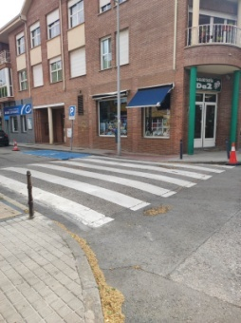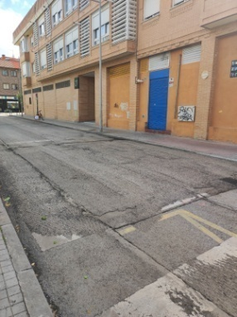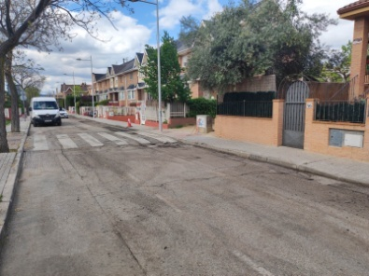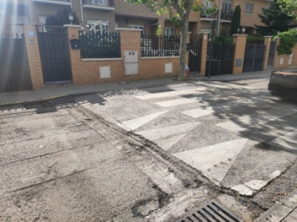
He observado en el día de hoy que están realizando una serie de trabajos en la C/ Jacinto Benavente para proceder a asfaltar dicha calle el próximo día 4 de Mayo de 2022.
Aprovechando las labores de asfaltado que se están llevando a cabo en dicha zona la instalación de dicho badén tendría un coste mínimo dado que la maquinaria para su instalación y el traslado de la misma ya estarían en el lugar.
También le informo que para evitar la disminución de plazas de aparcamiento en la zona y no perjudicar a los vecinos en este aspecto, se podría usar el resalte de acera existente frente al número 20 de dicha calle o la zona de prohibición de aparcamiento existente en la academia de baile Sally Oneill.
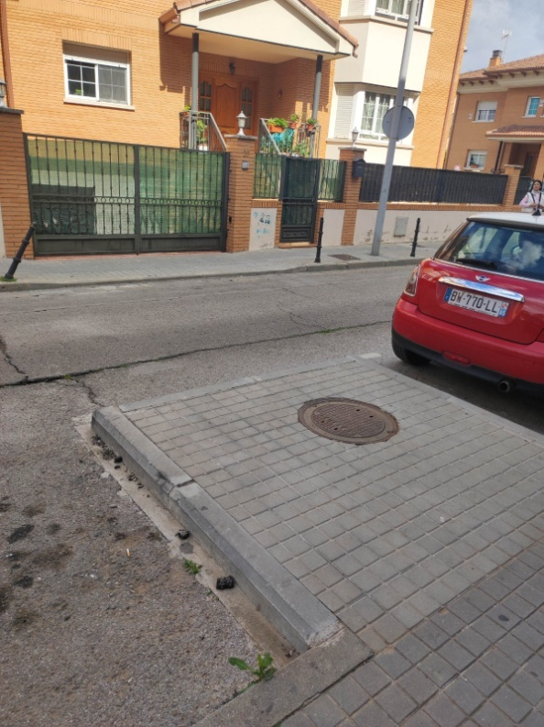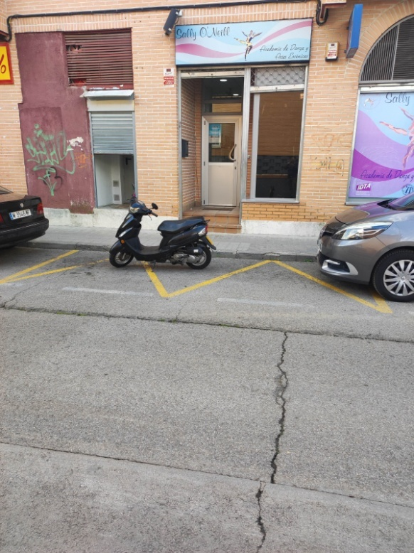
Habiéndome entrevistado con los operarios que realizan los preparativos de la calle para su posterior asfaltado me informan, que si los Servicios Técnicos del Ayuntamiento lo autorizan antes de las 12:00, dicho trabajo se podría llevar a cabo y realizar en apenas 15 minutos.
Es por ello que solicito se valore con carácter de urgencia la instalación de este badén siempre en beneficio de la seguridad vial y por consiguiente seguridad vecinal.
Atentamente un saludo.

